Basın Bülteni

02 Temmuz 2019

Duvarda açan çiçekler

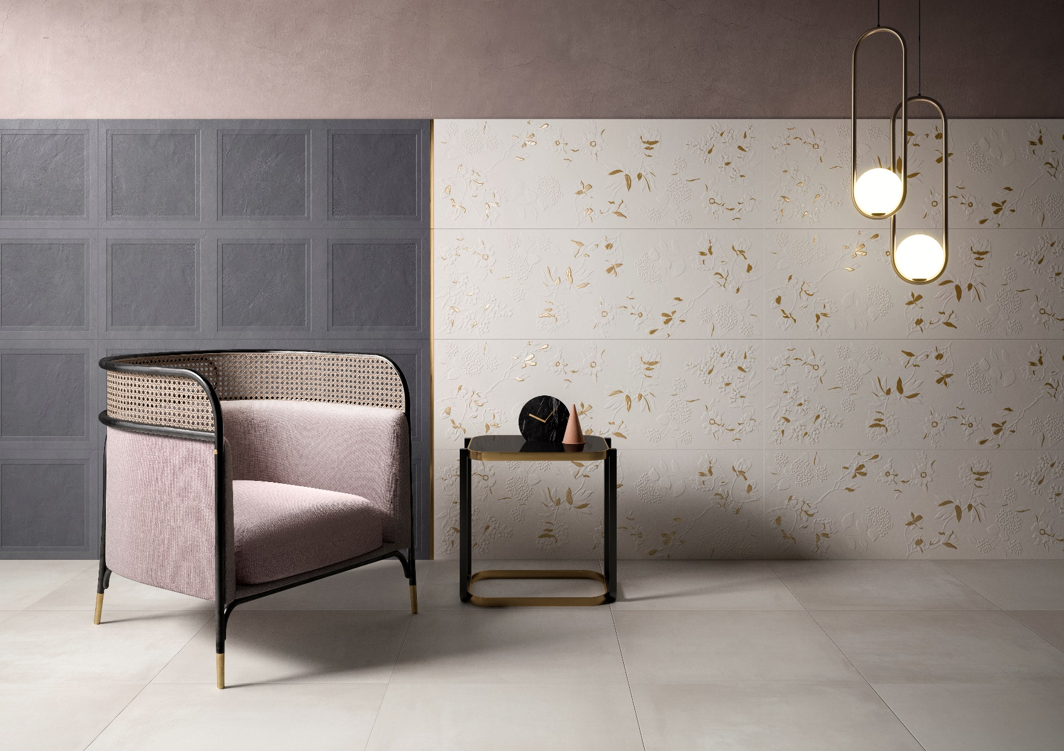

Villeroy&Boch’un en yeni karo serilerinden Jardin, heykelsi çiçek formlarından esinleniyor. Karo yüzeylerine taşınan çiçek rölyefleri, buzeri dekorlarla bir araya geldiğinde, tarihi köşklerin dokusunun modern bir yorumunu sunuyor. 40x120 cm ebadındaki çiçekli dekorların rölyefli yüzeyleri, karolarda doğal bir gölge etkisi yaratıyor. Altın efektli alternatifleri de bulunan çiçekli dekorlarla aynı ebatta sunulan buzeri dekorlar ise oyma bezemeli ahşap görünümü veriyor.

Klasik olduğu kadar zamana meydan okuyan mekanlar yaratan Villeroy & Boch Jardin serisindeki karolar, boyanmış brüt beton görünümlü yüzeyleriyle, mekan tasarımına yeni bir yaklaşım getiriyor. Dalgalı yüzeyler fırça efekti oluşturarak, duvarlar sonradan boyanmış hissi yaratıyor. Gri ve beyaz tonlarının hakim olduğu seri, altın renkli metal bordürlerle tamamlanıyor. Mekanı asilleştiren gri karolar ise doğanın gece halini duvarlara taşıyor.

